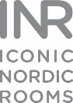
Lehdistötiedote 4.syyskuuta 2019

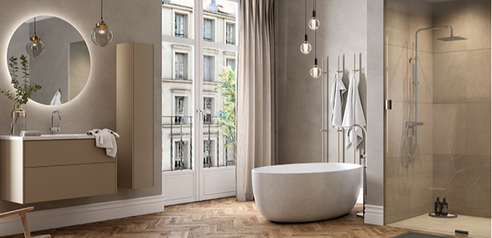

Uusi tuotemerkki ravistelee kylpyhuonemarkkinoita: INR Iconic Nordic Rooms lanseeraa seuraavan sukupolven kylpyhuonekalusteet Suomessa
INR Iconic Nordic Rooms on yksi Pohjoismaiden johtavista suihkukaappien, kylpyhuonekalusteiden ja lisävarusteiden valmistajista, joiden yksityiskohdissa näkyy ja tuntuu käsityön leima. Sekä tuotteiden suunnittelu ja valmistus tapahtuu yrityksen omissa tuotantoyksiköissä Ruotsin Malmössa ja Jönköpingissä.
Iconic Nordic Rooms on vuodesta 2017 lähtien tarjonnut laatutietoisille asiakkaille markkinoiden parhaimmistoa Ruotsissa ja Norjassa yhdistämällä kaksi johtavaa kylpyhuonesisustuksen valmistajaa INR suihkuseinät ja Aspen kylpyhuonekalusteet. Nyt matka jatkuu Suomeen.
INR-konserni on toiminut Suomen markkinoilla vuodesta 2010 lähtien suomalaisena suihkuseinävalmistajana Sanka Oy:nä. Loviisassa sijaitseva tuotantoyksikkö on vuosikymmenien ajan tunnettu korkealaatuisista ja innovatiivisista suihkuseinistä, joilla on vahva asema muun muassa risteilyalusten suihkuratkaisujen valmistuksessa.
INR Group vahvistaa nyt asemaansa lanseeraamalla seuraavan sukupolven kylpyhuonekalusteet myös Suomen markkinoilla. Lanseeraukseen kuuluu markkinoiden parhaiden nettisivujen ja tuotekuvaston lanseeraamisen lisäksi, tuotannon tehostaminen ykkösluokkaisen asiakaskokemuksen varmistamiseksi. Osana tätä suunnitelmaa on sulkea Loviisan tehdas ja siirtää tuotanto konsernin muihin tuotantolaitoksiin Malmöön ja Jönköpingiin. Muutokset tehdään vuoden 2019 aikana.
- Uuden ja jännittävän tuotemerkin sekä laajan ja laadukkaan valikoiman ansiosta meillä on entistä paremmat mahdollisuudet tarjota asiakkaillemme todella älykästä ja persoonallista pohjoismaista kylpyhuonesisustusta, kertoo Petteri Tarkio, INR Iconic Nordic Rooms Suomen maajohtaja.

INR KALUSTESTANDARI
Iconic Nordic Roomsin aikaisemmin tänä vuonna lanseeraaman huonekaluvalikoiman taso on ennennäkemätön. Seuraavan sukupolven kylpyhuonekalusteet edustavat markkinoiden huippua niin suunnittelun, innovatiivisuuden kuin laadunkin osalta. Markkinoiden kestävimmät kylpyhuonekalusteet on testattu erittäin laajoilla laboratoriotesteillä, jonka ansiosta sekä suihkuseinäratkaisuilla ja kylpyhuonekalusteilla on 15 vuoden takuu.
INR lanseeraa myös ensimmäisenä pohjoismaisena suihkuseinävalmistajana markkinoille Safe Tech by INR- tekniikan, joka pitää murenevan lasin koossa siinä epätodennäköisessä tapauksessa, että lasi hajoaa. Lisäksi INR on tarjonnut räätälöityjä suihkuratkaisuja ilman lisämaksua jo vuosia, mikä on osaltaan vaikuttanut asemaan Pohjoismaiden johtavana suihkutilaratkaisujen valmistajana.
Niinpä nyt myös suomalaisille markkinoille tarjotaan sama laadukas suihku- ja huonekalujen valikoima. Ja tavoite on selvä. Petteri Tarkio jatkaa:
- Tuntuu hienolta tarjota asiakkaillemme parasta mitä kylpyhuonemarkkinoilta löytyy! Pyrimme, että tuotteemme ovat ykkösvalinta, kun kyseessä on ensiluokkaiset suihku- ja kylpyhuonekalusteet Suomessa.
Lue lisää:
Lue lisää aiheesta uusilla verkkosivuillamme
Lataa korkearesoluutioisia kuvia kuvapankistamme
Ota yhteyttä:
Petteri Tarkio, maajohtaja
petteri.tarkio@inr.fi

